Подготовка отчетных сведений персонифицированного учета (формы СЗВ-6-1, СЗВ-6-2, АДВ-6-2, АДВ-6-3) в программе "1С:Бухгалтерия Предприятия 8" (редакция 2.0)
Для подготовки отчетных сведений персонифицированного учета в программе применяется следующий порядок действий.
1. Перед формированием сведений рекомендуется проверить полноту и корректность ведения учета в программе - см.раздел Проверка учетных данных.
2. Затем выполнить процедуру автоматического формирования сведений - см.раздел Автоматические формирование индивидуальных сведений.
3. В отдельных случаях в автоматически сформированные данные следует внести ручные корректировки - см.раздел Редактирование записей о стаже.
4. Организациям, представляющим сведения в ПФР без использования телекоммуникационных каналов связи (или использующих для электронного обмена с ПФР программы сторонних производителей) следует подготовить файлы для передачи в ПФР в электронном виде, организациям представляющим сведения на бумажном носителе - печатные формы сведений. Организации, осуществляющие обмен с ПФР по каналам связи, могут отправить подготовленные сведения в ПФР непосредственно из программы 1С. См.раздел Получение печатных форм и файлов для передачи в ПФР, отправка сведений в ПФР по каналам связи.

Проверка учетных данных
Перед формированием сведений рекомендуется проверить полноту и корректность ведения учета в программе.
1. Следует уточнить и при необходимости актуализировать персональные данные работников. Для лиц, выполнявших в течение отчетного периода работы по трудовым договорам, в справочнике Физические лица должны быть указаны (рис.1, рис.2):
- ФИО физического лица;
- номер страхового свидетельства ПФР (если работник не имеет страхового свидетельства, то его необходимо получить, для чего страхователь должен подать в ПФР анкету застрахованного лица по форме АДВ-1);
- данные документа, удостоверяющего личность. Обращаем внимание, что серия паспорта РФ должна содержать две группы цифр, разделенные пробелом, должна быть заполнена дата выдачи документа;
- адрес для информирования физ.лица (адрес, по которому ПФР будет направлять информацию о состоянии индивидуального лицевого счета застрахованного лица) – адрес обязательно должен быть указан для физических лиц, сведения по которым организацией еще ни разу не представлялись, а также в случае изменения адреса с момента последней подачи сведений. Адрес следует заполнять с использованием адресного классификатора.
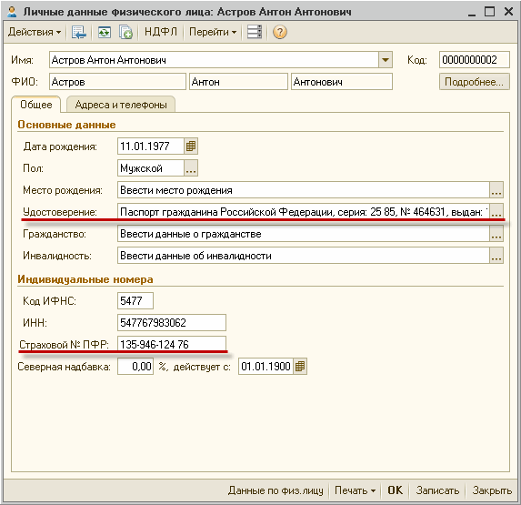
Рис.1
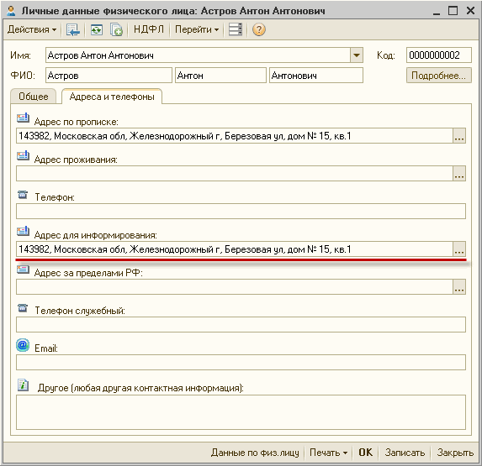
Рис.2
2. За отчетный период в программе должны быть в полном объеме введены все кадровые документы: Прием на работу, Кадровое перемещение, Увольнение.
3. Если организация расположена в особых территориальных условиях (районах Крайнего Севера и приравненных к ним местностях, зоне отчуждения и т.п.), то, для автоматического заполнения кода территориальных условий в сведениях о стаже работников этой организации, должно быть указано значение территориальных условий ПФР (указывается выбором из соответствующего классификатора ПФР на закладке Фонды формы сведений об организации (рис.3).
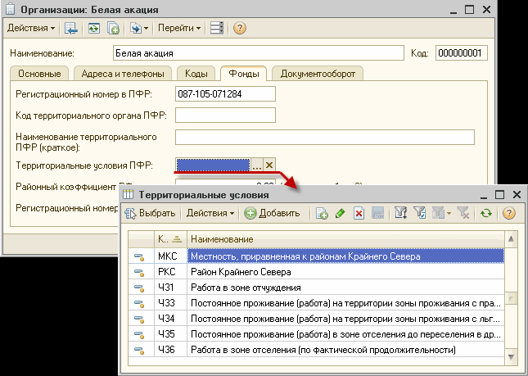
Рис.3
4. Для автоматического заполнения в индивидуальных сведениях реквизитов начисленных и уплаченных взносов на обязательное пенсионное страхование в программе:
- должен быть произведен расчет страховых взносов за все месяцы отчетного периода - рассчитаны и проведены документы Начисление налогов (взносов) с ФОТ;
- должны быть отражены сведения об уплате страховых взносов на страховую и накопительную часть пенсии - введены и проведены документы Расчеты по страховым взносам с видом операции Уплата.

Автоматическое формирование индивидуальных сведений
Автоматическое формирование сведений о стаже и взносах работников за отчетный период производится с помощью документа Опись сведений АДВ-6-2 (до 2010 года - Ведомость уплаты АДВ-11).
В форме документа указываются (рис.4):
- в реквизите Организация - организация (или ее обособленное подразделение), от имени которой производится подготовка сведений (по умолчанию поле заполняется значением из настроек текущего пользователя);
- в реквизите Ответственный - лицо, ответственное за подготовку сведений (по умолчанию - значение из настроек текущего пользователя);
- в реквизите Отчетный период - отчетный период, за который формируются сведения (при подготовке сведений за второй отчетный период 2010 года - 2010 г.);
- в реквизитах Руководитель и Должность - руководитель организации и его должность, которые используются для вывода в печатных формах сведений (по умолчанию заполняются из ответственных лиц организации);
- в реквизите Номер пачки - номер пачки сведений, содержащих опись сведений по форме АДВ-6-2 (присваивается автоматически при записи документа).
Для автоматического формирования сведений о страховом стаже и взносах работников предназначена кнопка <Сформировать сведения за отчетный период>. При автоматическом формировании все ранее введенные или отредактированные вручную записи о стаже и взносах работников очищаются.
Сформированные сведения записываются в информационную базу в виде документов Сведения о страховых взносах и стаже застрахованных лиц (СЗВ-4, СЗВ-6) и помещаются в табличную часть Пачки СЗВ-6-1 и Реестры СЗВ-6-2 документа Опись сведений АДВ-6-2 (рис.1).
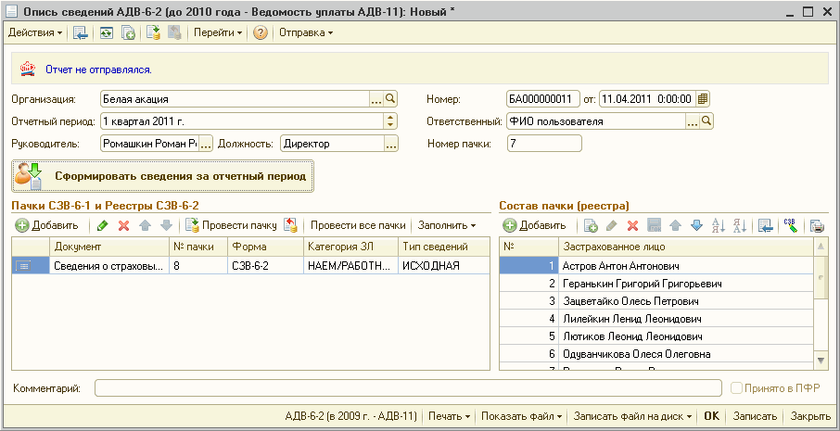
Рис.4
Автоматически созданные документы Сведения о страховых взносах и стаже застрахованных лиц (СЗВ-4, СЗВ-6) можно открыть для просмотра и редактирования (рис.5).
При перемещении по строкам табличной части Пачки СЗВ-6-1 и Реестры СЗВ-6-2 документа Опись сведений АДВ-6-2 в правом табличном поле формы документа отображается состав выделенной пачки (содержимое документа Сведения о страховых взносах и стаже застрахованных лиц (СЗВ-4, СЗВ-6)). Состав пачки можно изменять непосредственно в документе Опись сведений АДВ-6-2. С помощью кнопок командной панели табличной части Состав пачки можно добавлять или удалять физических лиц из пачки, а также переносить их из одной пачки в другую. По кнопке <СЗВ> можно просмотреть и отредактировать данные по страховому стажу выбранного физического лица (рис.6).
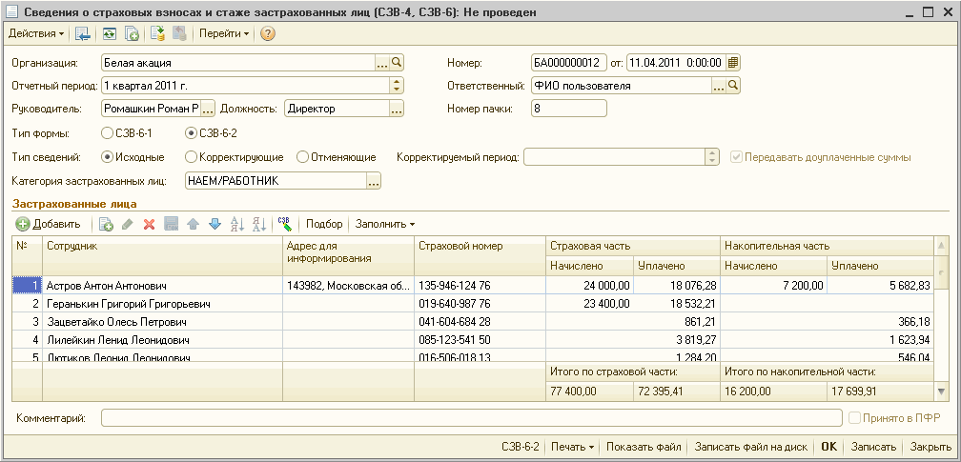
Рис.5
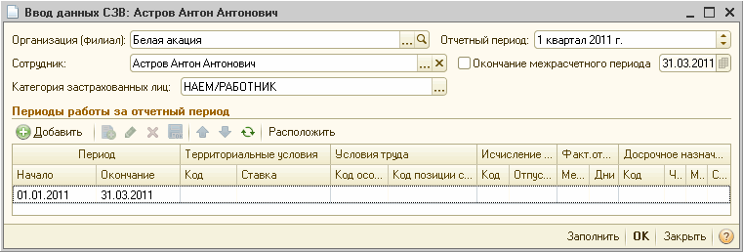
Рис.6
Рассмотрим алгоритмы, согласно которым производится автоматическое формирование сведений.

Как определяется список застрахованных лиц, на которых необходимо подать сведения
Сведения для передачи в ПФР формируются по всем физическим лицам, подлежащих обязательному пенсионному страхованию, которые в отчетном периоде состояли с организацией в трудовых отношениях.
Внимание! В документ не включаются лица, для которых в справочнике Физические лица не заполнен реквизит Страховой № ПФР, при этом выводится соответствующее сообщение.

Как определяется категория застрахованного лица
Категория застрахованного лица, к которой следует отнести сведения, определяется по виду тарифа страховых взносов, установленного для организации (табл.1).
Таблица 1. Коды категорий застрахованных лиц с 2011 года
Код категории | Примечание | Основание для применения пониженного тарифа | Соответствующие виды тарифов в 1С
НР | «Обычная» категория. Указывается для всех категорий работников, на выплаты и иные вознаграждения которых начисляются страховые взносы, уплачиваемые страхователем | - | Организации, применяющие ОСН, кроме с/х производителей
ООИ | Указывается для работников:  - организаций инвалидов;  - работников-инвалидов «обычных» организаций. | п.3 ч.1 ст.58 Закона №212-ФЗ | Организации инвалидов
ПНЭД | Указывается для работников организаций и индивидуальных предпринимателей, применяющих упрощенную систему налогообложения, основным видом экономической деятельности которых является вид деятельности, поименованный в п.8 ч.1 ст.58. Закона №212-ФЗ | п.8 ч.1 ст.58 Закона №212-ФЗ | Организации, применяющие УСН, занятые производством и приравненными видами деятельности
СХ | Указывается для работников сельскохозяйственных товаропроизводителей, отвечающих критериям, указанным в статье 346.2 НК РФ | п.1 ч.1 ст.58 Закона №212-ФЗ | Организации-с/х производители, применяющие ОСН
ЕСХН | Указывается для работников организаций и индивидуальных предпринимателей, применяющих единый сельскохозяйственный налог | п.2 ч.1 ст.58 Закона №212-ФЗ | Организации-с/х производители, уплачивающие ЕСХН
ХМН | Указывается для работников организаций народных художественных промыслов и семейных (родовых) общин коренных малочисленных народов Севера, Сибири и Дальнего Востока Российской Федерации, занимающихся традиционными отраслями хозяйствования | п.1 ч.1 ст.58 Закона №212-ФЗ | Организации народных художественных промыслов и семейных (родовых) общин
ХО | Указывается для работников хозяйственных обществ, созданных после 13 августа 2009 года бюджетными научными учреждениями в соответствии с Федеральным законом от 23.08.96 №127-ФЗ и образовательными учреждениями высшего профессионального образования в соответствии с Федеральным законом от 22.08.96 №125-ФЗ | п.4 ч.1 ст.58 Закона №212-ФЗ | Хозяйственные общества, созданные бюджетными научными учреждениями и ВУЗами
ТВЭЗ | Указывается для работников организаций и индивидуальных предпринимателей, имеющих статус резидента технико-внедренческой особой экономической зоны и производящих выплаты физическим лицам, работающим на территории технико-внедренческой особой экономической зоны | п.5 ч.1 ст.58 Закона №212-ФЗ | Резиденты технико-внедренческой особой экономической зоны
ОДИТ | Указывается для работников организаций, осуществляющих деятельность в области информационных технологий | п.6 ч.1 ст.58 Закона №212-ФЗ | Организации, работающие в области информационных технологий
СМИ | Указывается для работников российских организаций и индивидуальных предпринимателей, осуществляющих производство, выпуск в свет (в эфир) и (или) издание средств массовой информации | п.7 ч.1 ст.58 Закона №212-ФЗ | Организации - средства массовой информации
ИЦС | Указывается для работников организаций, получивших статус участников проекта по осуществлению исследований, разработок и коммерциализации их результатов в соответствии с Федеральным законом от 28.09.10 №244-ФЗ "Об инновационном центре "Сколково" | ст.58.1 Закона №212-ФЗ | Участник проекта инновационный центр "Сколково"
Для организаций, уплачивающий страховые взносы по основному тарифу, используется категория НР (НАЕМ/РАБОТНИК).
Если в организации, уплачивающей взносы по основному тарифу, имеются работники-инвалиды, страховые взносы по которым уплачиваются по пониженному тарифу, то отчетные сведения персонифицированного учета на этих работников будут отнесены к категории ООИ.
Для работников-инвалидов, инвалидность которых была установлена или снята в течение отчетного периода будут сформированы по два комплекта индивидуальных сведений:
- первый комплект сведений – по категории НР, где отразятся периоды работы сотрудников до установления инвалидности или после ее снятия, и суммы взносов, начисленные по основному тарифу;
- второй комплект сведений – по категории ООИ, где будут отражены периоды работы, когда сотрудник являлся инвалидом, и показаны суммы взносов, начисленные по пониженному тарифу.

Как определяется тип формы: СЗВ-6-1 или СЗВ-6-2
Для каждой категории застрахованных лиц формируется отдельная пачка сведений СЗВ-6-1 или реестр СЗВ-6-2.
По умолчанию сведения о всех застрахованных лицах помещаются в реестры по форме СЗВ-6-2.
В пачки документов СЗВ-6-1 автоматически помещаются сведения только о застрахованных лицах, работающих в организации, расположенной в особых территориальных условиях.
Если застрахованное лицо имеет в отчетном периоде «особые» периоды стажа (временную нетрудоспособности, отпуск без сохранения зарплаты и т.п.) и/или основания для льготного пенсионного обеспечения, то сведения о нем необходимо перенести в пачку документов по форме СЗВ-6-1 вручную.

Как присваиваются номера пачек
Номера пачек для документов персонифицированного учета присваиваются в программе автоматически, при необходимости могут корректироваться вручную. Автоматическая нумерация ведется в рамках календарного года с учетом номеров пачек, занятых регламентированными отчетами РСВ-1, РВ-3. Последний использованный номер хранится в регистре сведений Счетчик выгрузок ПФР.
В процессе подготовки индивидуальных сведений может потребоваться вызвать процедуру автоматического формирования сведений несколько раз. Каждый вызов этой процедуры приводит к сдвигу счетчика использованных номеров пачек. Для того чтобы установить реальный номер пачки, с которой должна начаться нумерацию документов, необходимо перед формированием сведений отредактировать значение в регистре сведений Счетчик выгрузок ПФР.

Как формируются записи о стаже
Периоды трудовой деятельности работников определяются по данным кадрового учета, зарегистрированным в информационной базе с помощью документов Прием на работу, Кадровое перемещение, Увольнение.
Периоды работы относятся к работе в особых территориальных условиях, если для организации в справочнике Организации указан код территориальных условий ПФР.
Особые периоды стажа (временная нетрудоспособность, отпуск без сохранения зарплаты, отпуск по беременности и родам, отпуск по уходу за ребенком), в программе не учитываются и в записях о стаже автоматически не выделяются. В случае наличия таких периодов у застрахованного лица записи о стаже следует отредактировать вручную.
Периоды работы в особых условиях, дающие право на досрочное назначение пенсии (за исключением территориальных условий по месту нахождения организации), в программе также не учитываются и в записях о стаже автоматически не выделяются. При наличии таких особых условий записи о стаже также следует отредактировать вручную.

Как рассчитываются суммы взносов
Суммы начисленных и уплаченных взносов на страховую и накопительную часть пенсии по каждому застрахованному лицу рассчитываются автоматически. При необходимости переформировать сведения по взносам на основании данных информационной базы следует воспользоваться кнопкой <Заполнить - Суммы взносов>.
Начисленные суммы взносов определяются по данным регистра накопления Страховые взносы исчисленные. Данные в этот регистр заносятся при проведении документа Начисление налогов (взносов) с ФОТ.
Сумма уплаченных по каждому застрахованному лицу взносов определяется расчетным путем – путем пропорционального распределения общей уплаченной суммы между застрахованными лицами. Распределение производится пропорционально сумме начисленных взносов. Причем, так как в отчетном периоде производятся не только текущие платежи, но и уплата взносов в счет погашения задолженности за предыдущие отчетные периоды, то распределение осуществляется отдельно для каждого отчетного периода.
Общие суммы начисленных и уплаченных за отчетный период взносов определяются по данным регистра накопления Расчеты по страховым взносам. Общая сумма начисленных взносов заносится в этот регистр документом Начисление налогов (взносов) с ФОТ (по виду движения Приход). Суммы уплаченных взносов регистрируются документами Расчеты по страховым взносам (по виду движения Расход). В отчетности учитываются только суммы взносов, отраженные по виду платежа Налог (взносы): начислено / уплачено.
Алгоритм распределения уплаченных сумм взносов:
1. Определяются отчетные периоды, ЗА которые уплачивались взносы В периоде формирования отчетности (отчетные периоды до 2010 года не учитываются).
2. Для каждого отчетного периода определяется коэффициент уплаты как отношение уплаты за отчетный период в периоде формирования отчетности к суммам начислений за месяцы отчетного периода по дату заполнения документа. Коэффициент уплаты не может превышать 1.
3. Для каждого застрахованного лица определяются начисленные взносы за отчетные периоды, определенные на этапе 1 в разрезе категорий.
4. Показатель «Уплачено» по застрахованному лицу определяется как сумма начисленных для него взносов, умноженных на соответствующий коэффициент уплаты, по всем отчетным периодам, определенным на этапе 1.

Редактирование записей о стаже
Ручное редактирование автоматически сформированных записей о стаже застрахованного лица требуется в следующих случаях:
- если работник выполнял работы в особых условиях труда или работы, для которых предусмотрено льготное пенсионное обеспечение;
- если в течение отчетного периода у работника были периоды временной нетрудоспособности, отпусков без сохранения зарплаты, отпуска по беременности и родам, отпуска по уходу за ребенком.

Пример 1
В течение отчетного периода работник организации был временно нетрудоспособен.
Автоматически сформированные записи о стаже работника необходимо скорректировать вручную, выделив период временной нетрудоспособности работника - рис.9. После корректировки сведения о работнике необходимо перенести в пачку документов СЗВ-6-1.
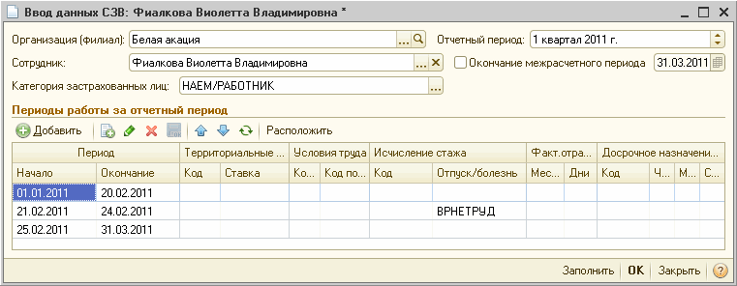
Рис.9

Пример 2
Работник организации выполняет работы во вредных условиях труда (код особых условий – 27-2) в должности газосварщика (код позиции по списку №2 – 23200000-11620).
После автоматического формирования записи о стаже работника необходимо дополнить: указать код особых условий труда и код позиции списка - рис.10. После корректировки сведения о работнике необходимо перенести в пачку документов СЗВ-6-1.
Рис.10

Пример 3
Работник работает в организации, расположенной в особых территориальных условиях (РКС) на полставки в режиме неполного рабочего времени (неполный рабочий день). Сведения о территориальных условиях указаны в справочнике Организации.
После автоматического формирования записи о стаже работника необходимо дополнить: так как работник работает неполный рабочий день – необходимо указать количество занимаемых им ставок - рис.11.
Рис.11

Получение печатных форм и файлов для передачи в ПФР, отправка сведений в ПФР по каналам связи
По подготовленным сведениям можно сформировать и распечатать формы СЗВ-6-1 и сопровождающие их описи АДВ-6-3, реестры СЗВ-6-2 и опись передаваемых сведений АДВ-6-2. Данное действие выполняется с помощью кнопки <Печать - Все документы>. Выгрузка файлов для передачи в ПФР производится с помощью кнопки <Записать файл на диск - Все файлы>.
Перед формированием печатных форм и файлов производится проверка сведений на наличие ошибок. В случае наличия ошибок в каком-либо документе печатная форма/файл для него не формируется, и пользователю выдается сообщение об ошибке. Ошибку следует исправить и повторить печать/выгрузку.
После передачи сведений в ПФР необходимо провести все документы Сведения о страховых взносах и стаже застрахованных лиц (СЗВ-4, СЗВ-6), содержащие переданные сведения, и документ Опись сведений АДВ-6-2. Провести документы Сведения о страховых взносах и стаже застрахованных лиц (СЗВ-4, СЗВ-6) можно непосредственно из документа Опись сведений АДВ-6-2 с помощью кнопки <Провести все пачки>. При проведении документов копии соответствующих им файлов-пачек сохраняются в регистре сведений Архив данных регламентированной отчетности. Дополнительно рекомендуется защитить документы от изменения с помощью флажка Принято в ПФР.
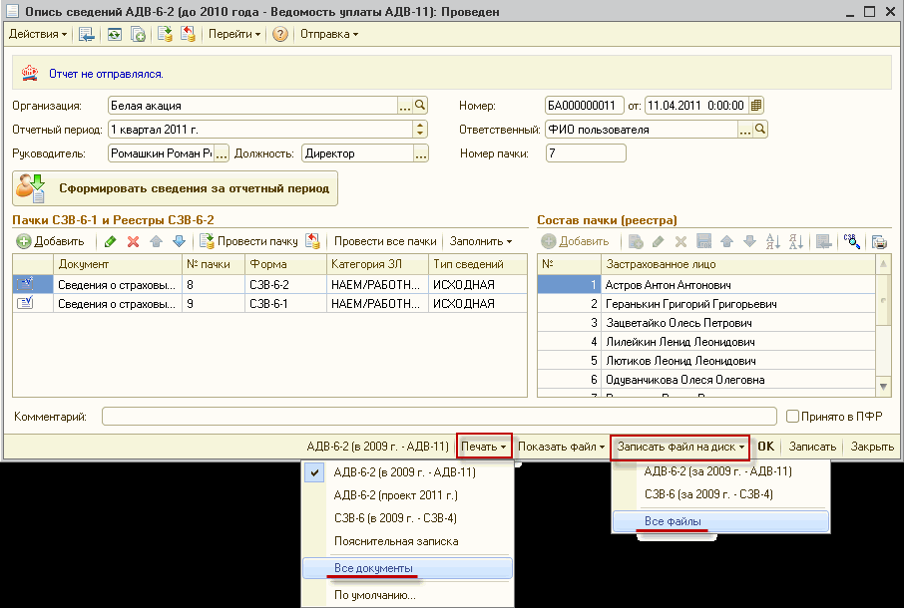

Рис.12
В конфигурациях на платформе 1С:Предприятие 8 реализован механизм обмена документами между страхователями и территориальными органами ПФР в электронном виде по телекоммуникационным каналам связи с использованием электронной цифровой подписи.
Если в программе выполнены все необходимые настройки для использования этого механизма, то в форме документа Опись сведений АДВ-6-2, в верхней командной панели формы становится видимым и доступным подменю Отправка, а в верней части формы появляется панель, на которой показывается текущее состояние отправленного отчета.
Перед отправкой сведений в ПФР следует провести соответствующие документы Сведения о страховых взносах и стаже застрахованных лиц (это можно сделать с помощью кнопки <Провести все пачки>) и Опись сведений АДВ-6-2.
Для отправки сведений необходимо в подменю Отправка выбрать пункт Отправить (рис.14).
После этого будет выполняться выгрузка отчета в файл установленного формата, его подписание ЭЦП ответственного лица и шифрование. При отправке отчета в дисковод или USB-порт компьютера должен быть помещен носитель ключевой информации (дискета, eToken и т. д.).
Если в процессе выгрузки будут обнаружены ошибки заполнения сведений, препятствующие корректной выгрузке, выгрузка будет прекращена, будет выдано предупреждающее сообщение, а список ошибок будет выдан в служебном окне в нижней части экрана. В этом случае ошибки выгрузки следует устранить и повторить процесс отправки.
В случае успешной выгрузки, подписании и шифровании отчета, подготовленный файл будет отправлен в ПФР. В случае успешной отправки в верхней части формы отчета появится сообщение о дате и времени отправки отчета.
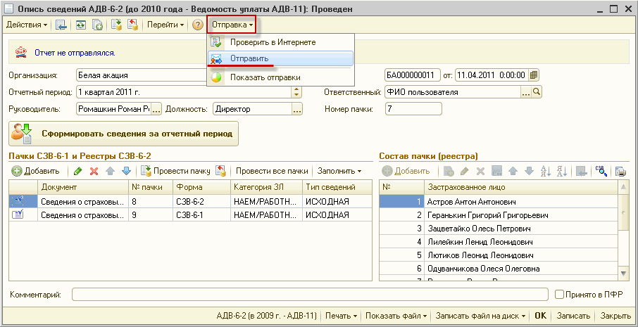
Рис.13
После того как сообщение отправлено, необходимо получить от ПФР квитанцию о доставке, протокол с результатами проверки отчета и отправить в ПФР квитанцию о получении протокола. Программа позволяет осуществлять все эти действия в автоматическом режиме, однако предоставляет пользователю доступные и наглядные средства для контроля за процессом обмена.
Следить за прохождением электронным документом всех требуемых по регламенту этапов документооборота можно в специализированной форме Документооборот с контролирующими органами (рис.15), вызываемой с помощью команды <Отправка - Показать отправки>.
В процессе прохождения электронными документами этапов цикла обмена, будут заполняться колонки журнала обмена, каждая из которых соответствует определенному этапу цикла обмена (слева направо):
- отправка первичного сообщения с формой отчетности;
- получение квитанции о доставке отчета. Статус отчета переводится в состояние Доставлен;
- получение протокола входного контроля. В зависимости от результата входного контроля, статус отчета меняется на Сдан или Не принят;
- отправка квитанции о получении (доставке) протокола контроля.
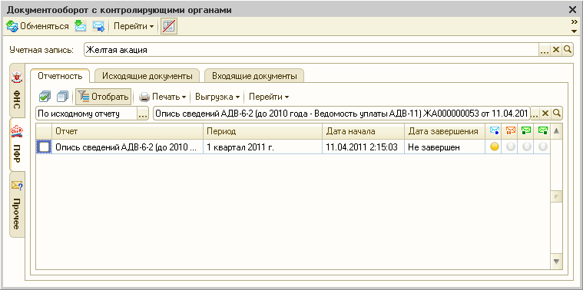
Рис.14

